Bred deltagelse for solide beslutninger

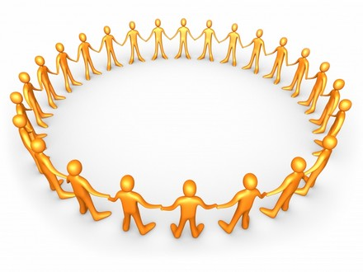

Et tilbakeblikk på medvirkningsprosessen i arbeidet med Vannområde Hunnselva

Skrevet av Thomas Ramse Andersen
- bachelorstudent ved Karlstads universitet -
som del av praksisopphold ved miljøvernavdelingen
hos Fylkesmannen i Oppland

Mars 2011
Innledning
Et av EUs sterkeste miljødirektiver, Vanndirektivet, ble innlemmet i EØS-avtalen i 2008 og har på mange måter blitt banebrytende for norsk vannforvaltning. Målet med Vanndirektivet er å oppnå en helhetlig nedbørsorientert vannforvaltning uavhengig av geostrategiske delelinjer, noe som stiller større krav til dialog og samhandling enn noen gang før.

I Norge har man delt inn vannforekomstene i Vannregioner iht. direktivets retningslinjer, men også funnet det fordelmessig å videre dele regionene inn i mer håndterbare Vannområder.
5. Mars 2007 besluttet Vannregionutvalget at Hunnselvvassdraget skulle inngå som et vannområde.

Vannområdeutvalget for Hunnselvvassdraget består av alle berørte kommuner, fylkeskommuner, regionale myndigheter og representanter fra alle interessegrupper i vannområdet. Arbeidet i denne gruppen fokuserer på å ta fram en helhetlig forvaltningsplan som på best mulig måte reflekterer interessentenes interesser i området; for eksempel i form av arealbruk, vannkvalitet, biologisk mangfold og fritidsaktiviteter.

For å ivareta den brede interessen i forvaltningsarbeidet er det viktig at mangfoldet av interesser også er med i arbeidsprosessen. Fra Vannområde Hunnselva’s styringsgruppe ble det vektlagt att prosessen skulle være åpen, tilgjengelig og synlig, men resultatet ble magert i form av dårlig oppslutning. Særlig var uttynningen av interessenter markant utover i prosjektfasen.

Denne oppgaven fokuserer på problemområder for en aktiv og bred deltakelse i plan- og handlingsfasen for ”Vannområde Hunnselva”.

Bakgrunn
Erfaringer fra offentlige myndigheter involvert i Vannområde Hunnselva viser att engasjementet rundt prosjektet var dalende, dvs.; oppslutningen var god ved oppstart, men falt kraftig utover i perioden. Det blir etterspurt metoder for å ”holde trykket oppe” samt metoder for å involvere og engasjere flere grupper og personer. Til tross for usikkerhet rundt årsaken til det manglende engasjementet blir det pekt på følgende mulige faktorer:

- Kommunikasjonen mellom representanter i arbeidsutvalget og interessegruppene har vært sviktende.
- Prosessen oppfattes som byråkratisk og ”seig”. Lang tid mellom initiativ – handling – resultat. Tidkrevende.
- Stillingskrig og posisjonering mellom forvaltningen og interessenter.
- Uklar rollefordeling. Hvor/Hva kan den enkelte bidra med?

Erfaringer med medvirkning i ”Vannområde Hunnselva”
Det ble gjennomført fire møter med personer som hadde ulike roller i prosjektet. Dette ble gjort for å best mulig avdekke fungerende og ikke fungerende deler av prosessen.
Det ble ført åpne samtaler der tema var ”Medvirkningen i prosjekt ”Vannområde Hunnselva”

Samtalene ble ført med:
Åge Martin Kløvrud, - Leder i Eina Bondelag (interesseorganisasjon)
Eirik Røstadsand, - Vestre Toten Kommune (representant og leder i Arbeidsutvalget)
Einar Kulsvehagen, - Gjøvik Kommune (representant i Arbeidsutvalget)
Lars Arne Mjørlund, - Leder i Eina Grunneierlag (representant i Arbeidsutvalget)

Rep. Eina Bondelag

I utgangspunktet ble det uttrykt en positiv holdning til innføringen av Vanndirektivet. Forventningen fra EB (Eina Bondelag) var at dette skulle være en felles og åpen prosess der arbeidsgruppen skulle være preget av, så å si likestilling, iht. ansvar og rettigheter. Den første erfaringen med medvirkning ble for EB en negativ opplevelse. Da det skulle velges representanter til arbeidsutvalget ble de møtt av et allerede ”forutbestemt” forslag til arbeidsutvalgsrepresentanter. De oppfattet det som om alle interessenter skulle få likeverdig stemmerett, men slik var det ikke iflg. deres oppfattning av prosessen.

Sitat: ”Vi måtte kjempe hardt for å få inn vår ene representant, noe vi ikke hadde trodd skulle bli nødvendig. Sitat slutt.

Etter valget var EB fornøyde med at de hadde fått inn en representant som de følte kunne formidle deres sak, samtidig som de hadde fått en viss bismak pga motstanden de opplevde i valgprosessen.

Det ble også uttrykt en vilje til å være med på ”spleiselaget” for å bekoste tiltak mot forurensing, men det ble gjort klart at kostnaden måtte være bevist proporsjonerlig i forhold til utslipp. Her ble det eksemplifisert med avrenningen fra jordene på østsiden av Einafjorden som drenerer gjennom den tungt saltede RV4. Her var det ønskelig med en kartlegging av saltets påvirkning. Dette var en sak EB ønsket behandlet, men som de mente ikke var vektlagt. Mangelen på likestilt representasjon i arbeidsutvalget ble pekt på som en mulig årsak til dette.

EB ønsket ikke å bli sett på som en motstander av Vanndirektivet, men som en deltagende representant for sin næring. Dialog der det finnes motstridigheter ble sett på som noe positivt og ønskelig fra EB’s side.

Sitat: ”Vi ønsker dialog der det finnes uenigheter. Om man ikke blir enige gjennom dialog, så får man i alle fall økt forståelse. Dette gjelder selvsagt begge veier” Sitat slutt.

I forbindelse med sitatet ovenfor viser man til diskusjonene som ble gjennomført etter en høringsuttalelse vedr. et vedtak der det fantes flere uenigheter. Denne dialogen ser man som meget positiv. EB opplevde her at de ble lyttet til og at konsensus ble oppnådd på grunn av oppklarende samtaler.

Prosessen ble ikke oppfattet som langvarig og ”seig”, men det ble nevnt at det fantes ”hull” i informasjonsflyten, noe som ledet til uheldige overraskelser der man følte seg forbigått.

Det ble poengtert at kommunikasjonen mellom EB og deres representant i arbeidsutvalget for Vannområde Hunnselva kunne og burde vært bedre iht. å få sine egne saker opp til diskusjon, samt for å få en bedre forståelse for prosessens helhet.

Rep. Vestre Toten Kommune

Sitat: ”Å få involvert landbruksnæringen i denne prosessen er av meget stor viktighet” Sitat slutt.

Det blir lagt vekt på at landbruket omkring Vannområde Hunnselva er en viktig aktør. En historisk motsetning mellom miljøforvaltningen og landbruksnæringen er et hinder for en mer åpen dialog; et hinder man ønsker å overbrygge.

En oppfattning den kommunale myndigheten har av seg selv er at de blir sett på som en ”påleggende myndighet”. Denne oppfattningen mener man er feil da man egentlig ønsker å veilede, utvikle og tilrettelegge. Det gis også uttrykk for at man oppfatter landbruksnæringen som initiativrik, men at det hadde vært ønskelig med litt mer offensiv holdning i forurensningsspørsmål.

Det er ønske om ideer og tiltak initiert av landbruket for å unngå følelsen av et ”top-down” perspektiv på forvaltningen.

I forhold til medvirkningsprosessen i Vannområde Hunnselva blir det vektlagt at stramme tidsfrister og liten kommunal ressurs på miljøområdet kan ha vært en medvirkende årsak dersom noen har følelsen av mangelfull oppfølging.

Sitat: ”Ideelt sett skulle vi vært 2-3 personer i kommunen som jobbet med og fulgte opp denne prosessen. I dette tilfellet var det stort sett bare en.” Sitat slutt.

I relasjon til sitatet ovenfor var derfor Arbeidsutvalgets mer fokusert på gjennomføring enn medvirkning. Dette var en prioritering iht. de tidsfrister som var satt for prosjektet. Dog mener man at fokus på deltagelse burde vært større. Bør strykes

Et problem som belyses i forhold til helheten i dette prosjektet, er at veilederne for hvordan arbeidet med en helhetlig vannforvaltning skulle legges opp ble til under prosjektets gang. Dette ble sett på som en medvirkende årsak til unødig tidsbruk og manglende fokus på viktige oppgaver som f. eks medvirkning.

Rep. Gjøvik Kommune

Sitat: ”Vannområde Hunnselva er preget av en kompleksitet som savner motstykke i vår region” Sitat slutt.

En klar oppfattning er at Vannområde Hunnselva berører en mengde ulike interesser som skal veves sammen for å få en god helhetlig forvaltning. Involveringsaspektet blir derfor meget viktig.

Valget av representanter til Arbeidsutvalget mener Gjøvik Kommune kan ha vært første ”glippen” i medvirkningsprosessen. Det at en relativt snever gruppe representanter ble valgt kan ha skapt en distanse til prosjektet for flere interessenter.

Gjøvik Kommune mener at oppslutningen blant interessentene var god i startfasen, men at frafallet var markant utover i perioden. Spesielt belyses frafallet av ”idealistene” som innehadde nisjeinteresser- og kunnskaper. Som en forklaring på dette pekes det på at hele prosessen kunne oppfattes som ”tung”. En videre forklaring kan tenkes å være at en del av de undersøkelsene/kartleggingene som ble gjennomført var ganske ”straight forward” slik at det fra prosjektledelsens side ikke ble sett noe behov for å forhøre seg. Idealistene ble derfor benyttet i liten grad, og kan ha følt at deres kunnskaper ikke ville være til nytte.

Sitat: ”Eierforhold er et nøkkelord. Vi må skape et eierforhold mellom interessenter og vannområdet. Med eierforhold kommer også en følelse av ansvar og engasjement. Sitat slutt.

Det påpekes at eierforholdet er avgjørende for deltakelsen og engasjementet. Følelsen av å inneha eierskap til det berørte vannområdet betyr også at man kan bli direkte påvirket av det som gjøres i prosjektet.

Videre ser Gjøvik Kommune det som en utfordring å skape dette eierforholdet. En mulig forbedring kan ligge i ”hvordan man kommuniserer prosjektets mulige virkninger”. Det foreslås en enklere ordbruk, samt å direkte fortelle interessenten hvordan hun/han kan bli berørt. Det stilles spørsmål om man har lykkes med dette.

Rep. Eina Grunneierlag

Sitat: ”Jeg synes dette har vært meget lærerikt og interessant. Som bosatt ved Einafjorden var det flott å bli kjent med resten av vassdraget. Det gir et bedre helhetssyn.” Sitat slutt.

Det gis uttrykk for at interesserepresentasjonen i arbeidsutvalget var av stor viktighet i forhold til medvirkningen i Vannområde Hunnselva. I forhold til den tiltenkte arbeidsgruppen (uten representanter for interessentene) så ble det nå lagt til rette for interessedeltakelse, noe Mjørlund mener er viktig. Her pekes det også på viktigheten av å få et helhetssyn for prosjektet, noe som øker forståelsen for eventuelle vedtak. Dialogen er viktig.

Sitat: ”Jeg følte at vi var en likestilt arbeidsgruppe som hadde hovedfokus på den jobben vi skulle gjøre.” Sitat slutt.

Som representant for flere interesseorganisasjoner i arbeidsutvalget så mener Mjørlund at fokuset i hovedsak lå på oppgavene som skulle gjennomføres i vassdraget. Alle kom med konstruktive innspill som ble mottatt og behandlet likverdig.

Sitat: ”Kommunikasjonen mellom meg og gruppene jeg representerte var nok litt for dårlig. Jeg skulle ønske dette kunne vært gjort bedre, men jeg var en representant for veldig mange, noe som gjorde det vanskelig”. Sitat slutt.

Ett poeng som tas opp er at en person vanskelig kan representere så mange brukerinteresser på en god måte. Det finnes begrensninger i forhold til tid kontra gjennomføring. Det blir også problematisk å videreformidle/motta informasjon når interessentmassen blir for stor.

Mjørlund uttrykker at han i helhet er fornøyd med resultatene og prosessen når det gjelder implementeringen av Vanndirektivet. En bekymringsytring (i forhold til planfase 2 der arbeidet starter opp i flere områder) er en mulig mangel på kompetente konfliktløsere og informatører. Den rollen som Odd Henning Stuen (daglig leder i Vassdragsforbundet for Mjøsa) hadde, var vesentlig for prosjektets fremgang.

Konklusjoner og veien videre

Innledningsvis ble det nevnt fire faktorer man trodde kunne ha bidratt til et fallende trykk på deltakersiden i prosjektet rundt Vannområde Hunnselva. Under blir det sammenfattet informasjon fra samtalene i forhold til de innledende punktene, samt gitt forslag til hvordan man kan løse og jobbe videre med disse sakene.

- Kommunikasjonen mellom representanter i arbeidsutvalget og interessegruppene har vært sviktende.


Å si at kommunikasjonen har vært ”sviktende” er nok et for sterkt ord å bruke i denne sammenhengen, men det finnes helt klart et forbedringspotensial. Både representanten i arbeidsutvalget og den representerte interesseorganisasjonen gir uttrykk for at kommunikasjonen de imellom kunne og burde vært bedre. At dette fungerer er viktig av flere årsaker:

- Det gir organisasjonen en bedre mulighet til å kommunisere sine synspunkter og saker til arbeidsgruppen.
- Den feedbacken representanten bringer tilbake gir organisasjonen et nødvendig innblikk i arbeidsprosessen, noe som kan forhindre negative ”overraskelser”.
- Bidrar til at organisasjonen kan jobbe pro aktivt.
- God kommunikasjon styrker følelsen av delaktighet, noe som skaper engasjement.

I denne sammenhengen nevnes det at representanten har representert en for stor gruppe til at han har klart å videreformidle alles saker, samt slitt med å kommunisere tilfredsstillende tilbake til organisasjonene.

Hva kan gjøres?

→ Offentlig myndighet bidrar med et forslag til hvordan representant/organisasjon kan ordne sin kommunikasjon. Dette forslaget bør behandle mottak, behandling og videreformidling av informasjon.

→ Skape økt interesse for aktiv deltakelse hos organisasjonene (deltakelse på møter initiert av styringsgruppen) for å underlette informasjonsflyten.

→ Vurdere antall representanter i forhold til å kunne oppnå god kommunikasjon med organisasjonene.

- Prosessen oppfattes som byråkratisk og ”seig”. Lang tid mellom initiativ – handling – resultat. Tidkrevende.


Det var ingen klare indikasjoner på at prosessen ble oppfattet på denne måten, men det ble nevnt at den kunne fort bli oppfattet som ”tung”. Dette eksemplifiseres med faktorer som fagrelaterte ord og uttrykk, forankring i ukjent EU-reglement, samt lav følelse av påvirkningskraft.
Dette underbygger også den innledende påstanden om at prosessen kan sees som tidkrevende da det kreves tid for å sette seg inn i saken, samt for å få sin sak hørt. Det er meget viktig at det blir gjort en innsats for å fjerne dette ”stempelet”, noe som kan bidra til at:

- Spekteret av deltakere øker og blir bredere. Økt demokratisk verdi.
- Forståelsen for handlinger øker. Økt handlingslegitimitet.
- Lavere frafall av deltakere under prosessens gang.
- Vedtak forankres i et bredere underlag, noe som gir en mer helhetlig forvaltning.

Hva kan gjøres?

→ Folkeliggjøre prosessen; forenkling av ord og uttrykk, samt å forklare at implementeringen av EUs vanndirektiv ikke er toppstyrt og påtvunget, men en god lokal tilpassning av den nye vannforvaltningen.

→ Ekspertene i forhold til ”folkeliggjøring” er politikere. Vurdere en satsning på å forankre prosessen politisk for å nå flere. Må vurderes opp mot gjennomføring og tidsrammer.
→ Tydeliggjøre mulige utfall av prosessen. Ha et ”(…)derfor er dette viktig for deg”- perspektiv på kommunikasjonen med dem man ønsker å nå.

- Stillingskrig og posisjonering mellom forvaltningen og interessenter

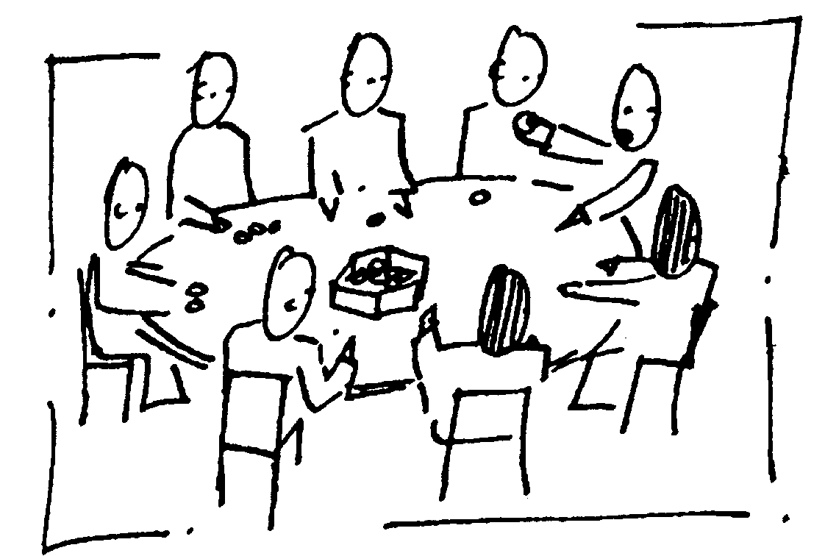
Det ble vurdert om dette punktet overhodet var relevant å ta med i undersøkelsen da man fra den offentlige myndighetens side ikke så det som noe problem. Et argument imot å ta med dette punktet var: ”Man vet stort sett hva slags hatt den andre har”. Det intervjuene imidlertid viste var at noen interessenter oppfattet valget av representanter til arbeidsutvalget som en slik stillingskrig/posisjonering. En slik oppfattning kan være med på, som i dette tilfellet, å skape et unødvendig forverret utgangspunkt for medvirkningen. Dette er noe man i fremtiden bør søke å unngå slik at man kan:

- Skape et godt utgangspunkt for medvirkning.
- Promotere åpenhet slik at fremtidige konflikter blir tatt opp og behandlet.
- Skape en arena der man våger å ”bære og vise frem den hatten man har”.

Hva kan gjøres?

→ Unngå dårlig kommunikasjon. Vær klare med å informere grundig til interessentene. Unngå bruk av ord som ”valg” dersom det foreligger gjennomtenkte forslag på forhånd.

→ Om tanken er å la interessegruppene være representert i utvalget, kommuniser dette tidlig slik at de får tid til å diskutere og bestemme sin kandidat.

→ Alle utvalg bør ha en kyndig konfliktløser og informatør. Denne rollen vil bli viktig for å kunne drive effektiv vannforvaltning i komplekse vannområder.

→ Føre en åpen dialog gjennom hele prosessen og ta alle forslag på alvor. En sak kan oppfattes på mange måter og derfor er det viktig at ingen forslag sables ned, men diskuteres. Diskusjonen er vel så viktig som hva man kommer fram til; spesielt mtp. deltakelse og medvirkning.

- Uklar rollefordeling. Hvor/Hva kan den enkelte bidra med?


Også her er det vesentlig å trekke fram eksempelet med valget av representanter til arbeidsutvalget. Organisasjonene kom med inntrykket at de skulle delta i gruppe som var likestilte i ansvar og rettigheter. Prosjektet var initiert av offentlig myndighet, noe som betyr at de hadde en plan for gjennomføring og fremdrift; en plan som ikke nødvendigvis samsvarte med organisasjonenes oppfattning. Her var det uklarheter i rollefordelningen.
Videre er det fokus på at såpass mange falt fra prosjektet under tiden. Det pekes på at utredningene og kartleggingen av vannområdet var ganske ”rett frem”, og at man derfor ikke hadde behov av lokal ekspertise eller konsultasjon med andre lokale kunnskapskilder.
Rollefordelningen er en vesentlig del av essensen i hvordan man oppnår god medvirkning og dette kan vise seg å være nyttig i form av at:

- Å bli tildelt en rolle er så og si synonymt med å bli tildelt et ansvar. Ansvar medfører engasjement (det oppstår et eierforhold til ansvarsområdet).

- Å gi klare roller bidrar til at man i større utstrekning kan unngå uenigheter omkring hvem som ansvarer for hva.

- En klar og tydelig rollefordelning i innledende fase av prosjektet kan underlette for prosessen der man skal velge hvem/når man skal involvere i en senere fase av prosjektet.

- Tydelig rollefordelning kan potensielt øke effektiviteten av arbeidet.

Hva kan gjøres?

→ Være krystallklare på hvilken rolle deltakeren har. Unngå å skape forventninger som ikke kan møtes. Vær klar på hva deltakeren kan forvente.
”When involving stakeholders at a very early stage in the process it should be made perfectly clear to the stakeholder what his role is and how his contribution will be handled. Otherwise do not involve them.”

→ Vurdere om det som er ”rett fram”-oppgaver også kan brukes i medvirkningssammenheng. Hvem sier at medvirkning bare er aktivt kunnskapsbidrag/bidraende innsats, og ikke tilstedeværelse, oversyn og kontroll?

→ I sammenheng med frafallet av ”idealistene” så burde det vurderes å opprette et lokalt ekspertutvalg. Denne gruppen kan bestå av idealister som representerer kunnskap om særinteresser i vannområdet og de kan fylle rollen som interessentenes kontrollorgan for de myndighetsutøvede utredningene.

→ Rammen som skapes for deltakelse og medvirkning i en tidlig planfase av prosjektet må begrunnes og kommuniseres til interessentene. Her bør det vektlegges overordnede mål, tid og gjennomføring.

Referanser

EU Kommisjonen. ”Public participation in relation to the Water Framework Directive” Guidance document nr.8, 2003. http://circa.europa.eu/Public/irc/env/wfd/library?l=/framework_directive/guidance_documents/guidancesnos8spublicspar/_EN_1.0_&a=d (Besøkt: 02.03.2011)

Vannportalen. “Om Vanndirektivet – EUs rammedirektiv for vann” http://www.vannportalen.no/enkel.aspx?m=31147 (Besøkt: 02.03.2011)

Vassdragsforbundet for Mjøsa med tilløpselver. ”Organisering av arbeidet i Vannområde Hunnselva” http://vassdragsforbundet.no/mikpublish/viewarticle.php?id=27 (Besøkt: 02.03.2011)

Søkeord: Vanndirektivet, deltakelse, medvirkning, Vannområde Hunnselva

Vannportalen. “Om Vanndirektivet – EUs rammedirektiv for vann”
Vassdragsforbundet for Mjøsa med tilløpselver. ”Organisering av arbeidet i Vannområde Hunnselva”
European Commission. ”Public Participation in relation to the Water Framework Directive” Guidance document nr.8, s17.

